Резюме
Пахомова Ирина Викторовна
Цель: соискание должности учителя

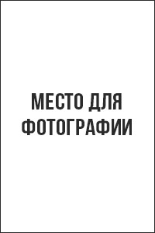
Дата рождения: 17.12.1975
Город: Вологда
Семейное положение: замужем
Телефон: +7-xxx-xxx-xx-xx
E-mail: pahomovaychitel@mail.ru

Образование высшее (очное):
Вологодский институт педагогики и психологии (1993-1998 г.г.)
Специальность: педагогика, педагог-психолог

Опыт работы:
04.02.2011-16.04.2018 | МОУ СОШ 32 г. Самара  Должность: учитель начальных классов  Должностные обязанности:  - Организация учебного процесса;  - Классное руководство;  - Обучение школьников;  - Организация досуга детей в рамках школьного летнего лагеря.
12.03.1999-30.01.2011 | Дворец детского творчества г. Вологды  Должность: педагог дополнительного образования  Должностные обязанности:  - Разработка учебных развивающих программ;  - Обучение детей основам креативного мышления;  - Организация досуга школьников;  - Ведение документации;  - Составление отчетности;

Дополнительная информация:
Знания иностранных языков: английский разговорный, разговорный греческий
Владение компьютером: на уровне опытного пользователя (интернет, офисные программы, графические редакторы)
Личные качества: дружелюбие, ответственность, внимательность, мягкий характер.
Рекомендации с предыдущего места работы:
МОУ СОШ 32 г. Самара
Директор: Шанина Мария Алексеевна
т. +7-xxx-xxx-xx-xx

Ожидаемый уровень заработной платы: 27 000 рублей.

Люблю детей, поэтому делаю свою работу на отлично!

